B

C

D

E

F

G

H

I

J

K

L

M

N

O

P

Q

R

A

S

T

L

N

A

F

E

1
2
3
4
5
6
7
8
9
10
11
12
13
14
15
16
17
18
19

C
O
T
I
L
L
O
N
O
N
H
E
U
R
O
C
I
M
C

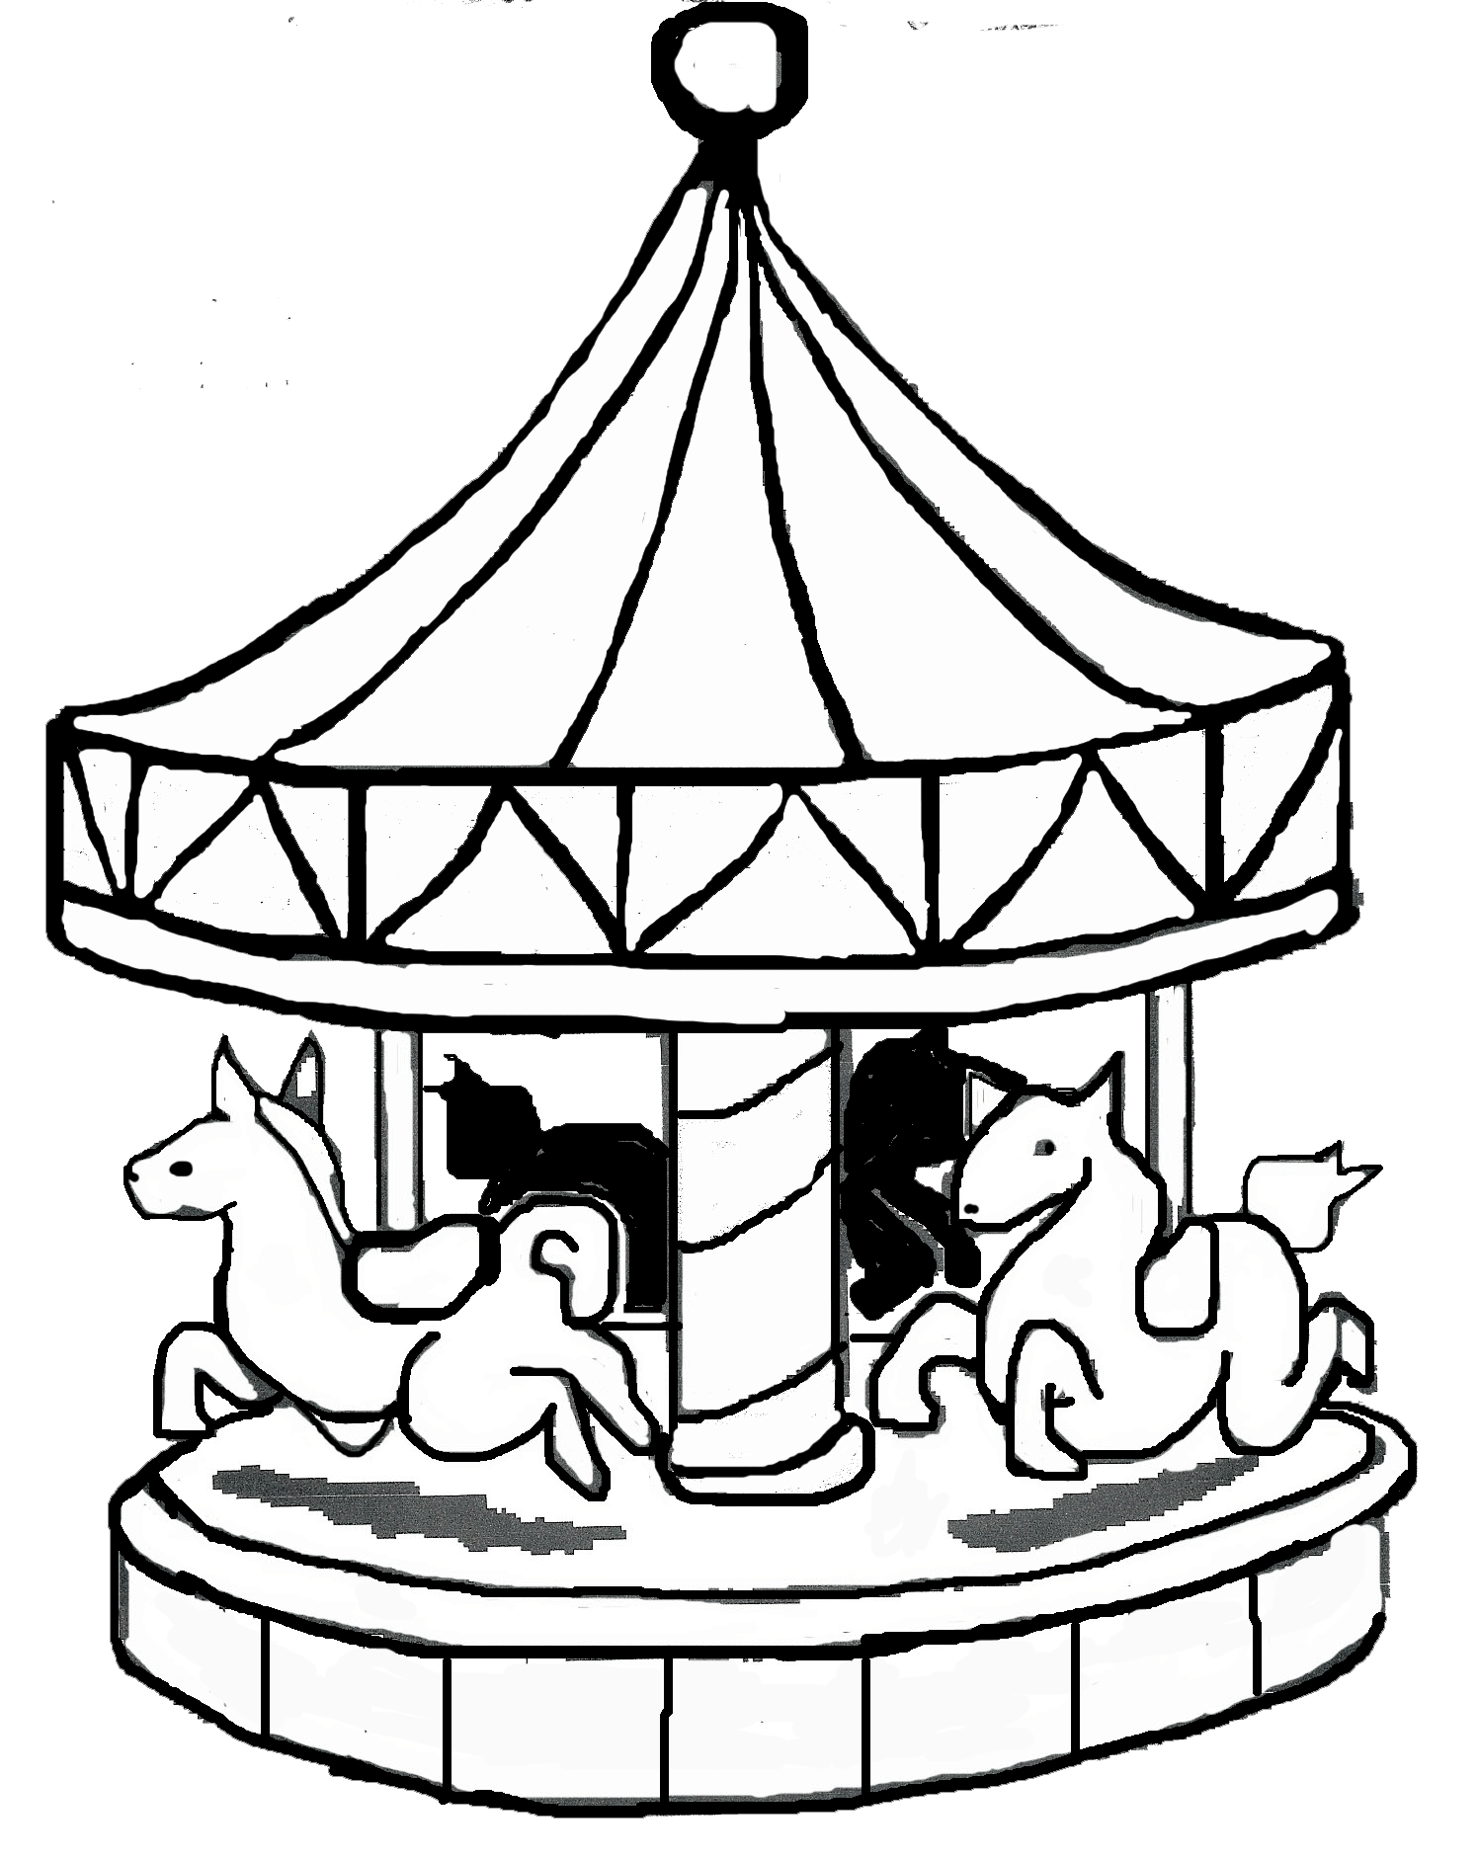
O
B
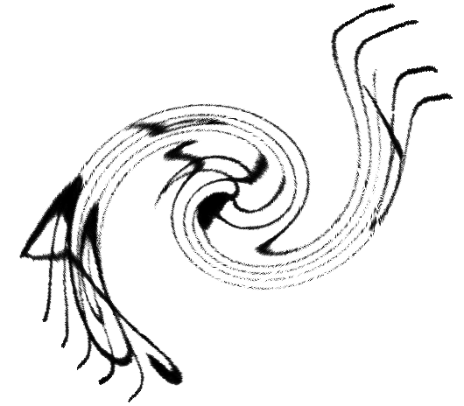

V
A
L
S
E
A
C
C
O
R
D
E
O
N
A

N
E
D
R
N
T
U

R
O
U
E
R
A
T
T
R
T
O
U
R
P
O
I
M

O
R
G
U
E
G
E
P
U
U
A
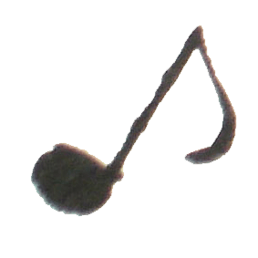

U
N
O
S
E
S
R
C
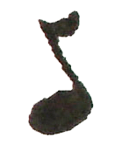

M
A
N
E
G
E
I
T
I
B
T
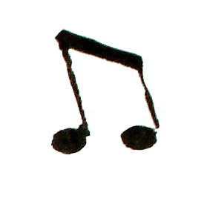
R
I
P
L
Q
I
I
F

O
N
F
L
O

S
U
L
O
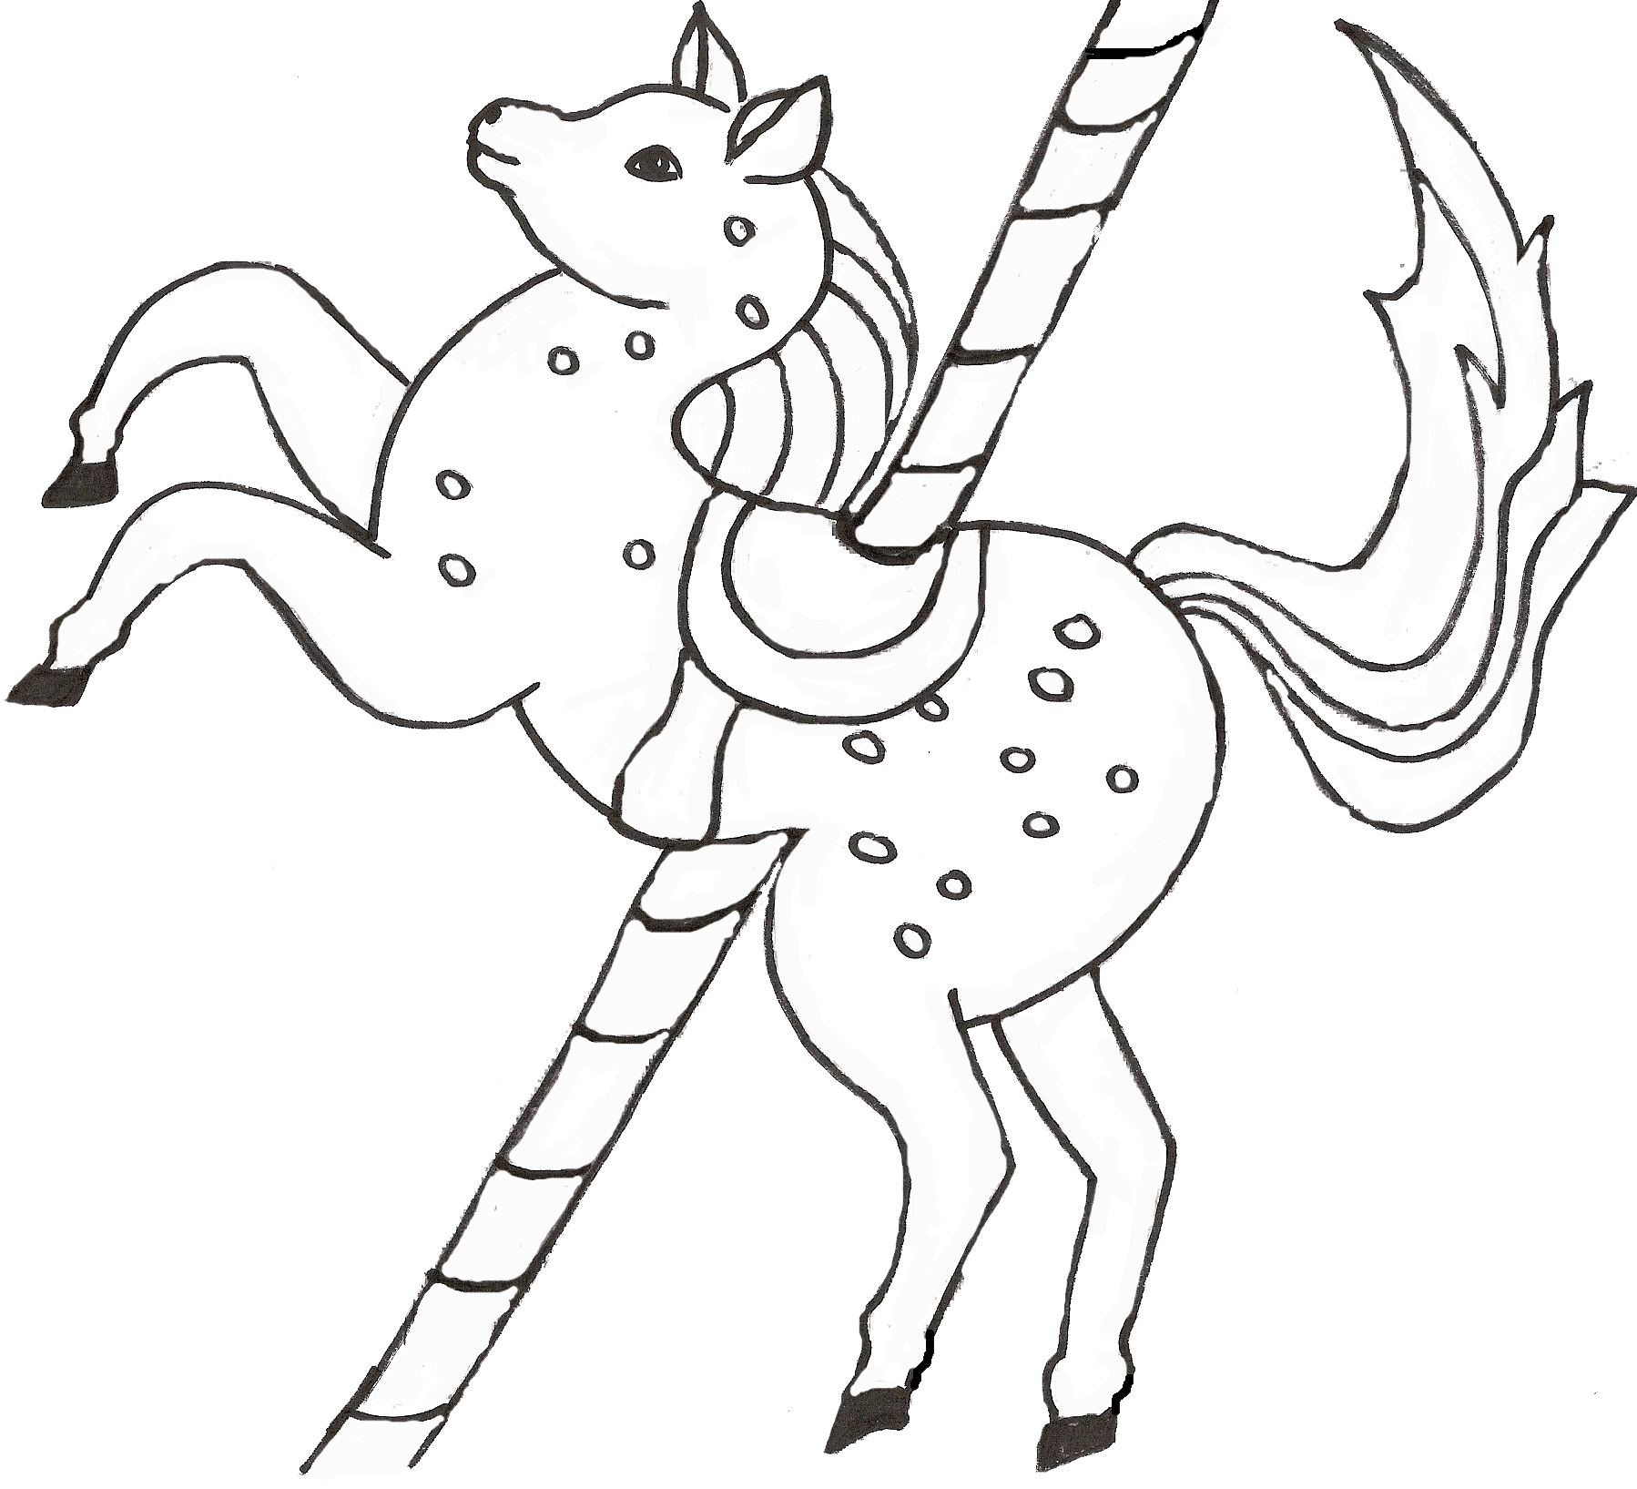
C
H
E
V
A
L
A
S
N
N

N
O

I
N
S
T
R
U
M
E
N
T
E
N
F

N
T

D
A
N
N
F
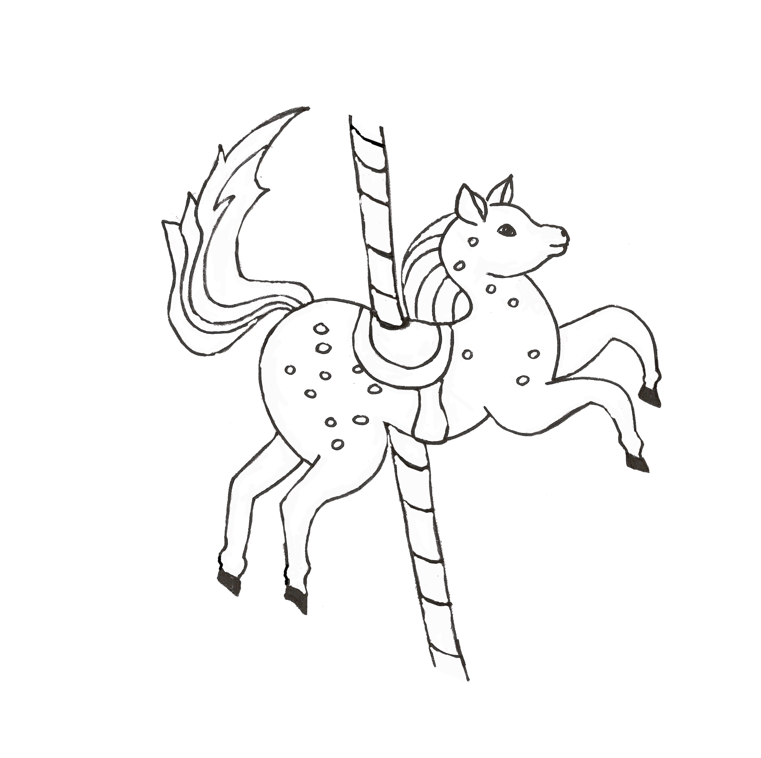
F
E
T
E
F
G
E
E

O
R
I
N
O
Y
I
A
R
E

I

E
N
R
20

U

R
E
T
O

R
C
I
21

T

C

E
S
P
E
C

A

L
E

X
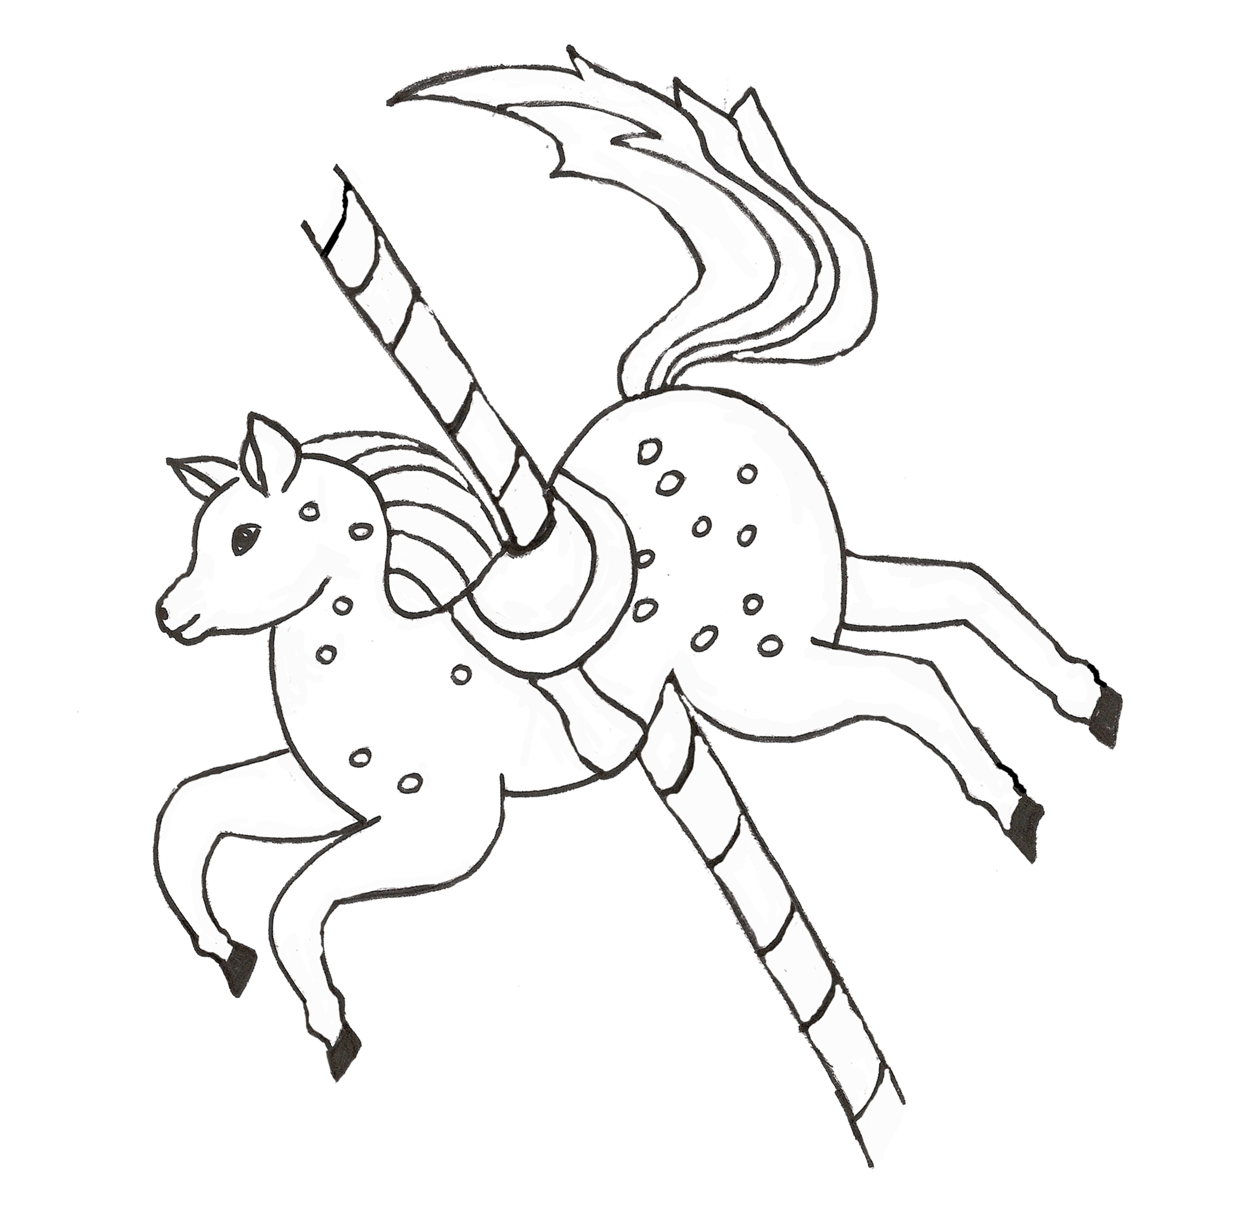

Tournez, tournez, petits chevaux de bois Emportez-moi dans la course Tout là-haut vers la Grande Ourse…

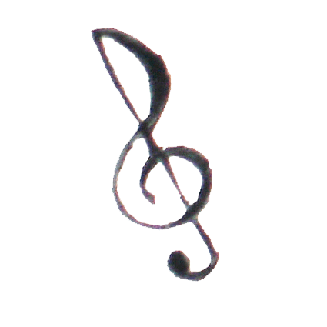
HORIZONTALEMENT :

1 – Ils les sont, ces objets variés de papier ou de cartons (chapeaux, éventails, confetti
ou serpentins) souvent utilisés au cours d’un bal ou d’une fête.
2 – Etat de plénitude et de satisfaction.
4 - Une danse à trois temps où l’on tourne, tourne…. Instrument de musique à soufflet
et à clavier appelé parfois le « piano à bretelles » ou le « piano du pauvre ».
6 - Une attraction qui ressemble à un manège de très grande taille et qui attirent ceux
qui aiment se faire peur.
7 – Durée pendant laquelle le manège tourne jusqu’à son arrêt avant de repartir.
8 – Instrument de musique mécanique dont il faut tourner la manivelle… on le dit
…. de Barbarie.
10 – Attraction se présentant sous la forme d’un plateau circulaire qui tourne.
12 - Résonances bruyantes d’une musique populaire qui accompagne souvent les fêtes
foraines.
13 – Monture sur laquelle un enfant peut s’asseoir pour faire quelques tours de manège.
15 – Il produit des sons. Garçonnet ou fillette.
17 – Animation, réjouissance organisée par un groupe de personnes ou un particulier.
18 – Il s’occupe des attractions des marchés et des foires.
20 – Faire le chemin à l’envers.
21 – Une représentation à laquelle on assiste.

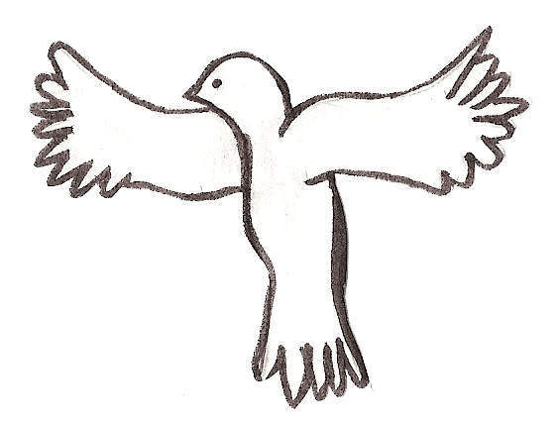
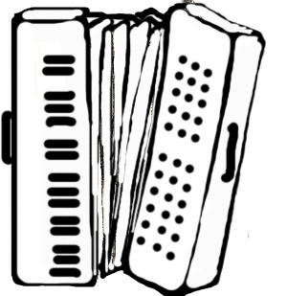

VERTICALEMENT :

A – Fête foraine ou grand marché qui se tient toujours au même endroit à date fixe.
B - C’est un élément décoratif permettant de mettre en valeur… ou d’égayer…
D - Petites et fines bobines de papier de couleur, qu’on utilise au cours des fêtes.
E - Ceux des enfants s’allument de mille étoiles devant la magie de la fête !
G - Danse où l’on se tient par la main et où l’on tourne en chantant. Touffe de laine ou
de soie, en forme de boule, servant d’ornements. Elle donne un caractère surnatu-
rel et enchanteur à la fête.
J - Attraction de type « manège » dont les sièges prennent traditionnellement la forme
de chevaux de bois ou autres animaux.
M – On le confond souvent avec l’orgue de Barbarie, mais il est de plus grande taille et il
est souvent motorisé.
N - Période de la vie qui va de la naissance à l’adolescence.
O –Elle accompagne chaque tour de manège et fait partie de la fête.
P - Il bat au rythme de nos émotions.
R - Tourner très rapidement sur soi-même.
T - Spectacle de foire ou de variétés qui attire grands et petits.
Magie enchanteresse.

Tournez, tournez, ne vous arrêtez pas
Emmenez-moi là-bas …

